www.programtour.com
Tel 089-9246304, 0875149753, 02-9482065, 02-9481866 Line ID : 0899246304

โปรแกรม : สิงคโปร์ครบสูตร 4 วัน 3 คืน
สายการบิน : โดยสายการบิน สิงคโปร์ แอร์ไลน์ (SQ)
เมนูพิเศษ : ข้าวมันไก่สูตรเด็ดร้าน Boon Tong Kee , กระดูกหมูตุ๋นบักกุ๊ดเต้
และเมนูพิเศษปูผัดผงกะหรี่
โรงแรม : พักโรงแรมดี 5 ดาว *พิเศษ พัก 5 ดาว 1 คืน ใน Universal Studios*
จุดเด่นของทัวร์ : ถ่ายรูปคู่กับ เมอร์ไลอ้อน ขอพรเจ้าแม่กวนอิม นมัสการวัดพระเขี้ยวแก้ว ชมน้ำพุแห่งความมั่งคั่
ช้อปปิ้งเต็มอิ่มที่ออร์ชาร์ด เพลินเพลินกับการเยี่ยมชมคาสิโนของสิงคโปร์ทั้งสองแห่ง รีสอร์ทเวิลด์ และ มาริน่าเบย์ แซนด์ !!!
เที่ยวชม GARDEN BY THE BAY!!! ชมโชว์ Wonderful Show !
สวนสนุก : ตลุยโลกเหนือจินตนาการ ดินแดนมหาสนุก ยูนิเวอร์แซล สตูดิโอ



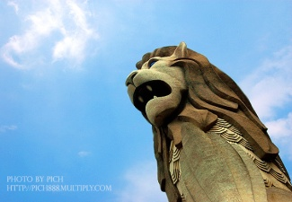

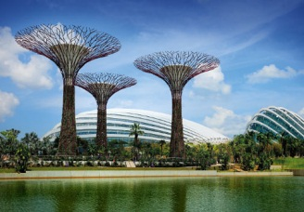
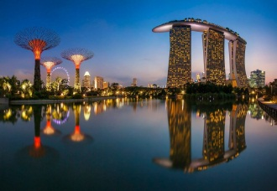
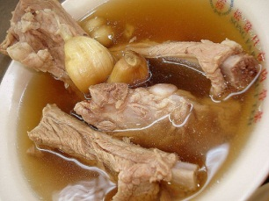



วันแรก กรุงเทพฯ-สิงคโปร์–วัดเจ้าแม่กวนอิม–น้ำพุแห่งความมั่งคั่ง - ล่องเรือชมแม่น้ำสิงคโปร์ (-/-/D)

07.00 น. คณะพร้อมกันที่ สนามบินสุวรรณภูมิ ชั้น 4 สายการบินสิงคโปร์ แอร์ไลน์ (SQ) โดยมีเจ้าหน้าที่ของบริษัทฯคอยต้อนรับและอำนวยความสะดวกในการเช็คเอกสารและสัมภาระ
09.45 น. เหินฟ้าสู่ สิงคโปร์ โดยสายการบินสิงคโปร์แอร์ไลน์ เที่ยวบินที่ SQ973 (บริการอาหารกลางวันบนเครื่อง)
13.00 น. เดินทางถึง สนามบินชางกี ประเทศสิงคโปร์ ผ่านพิธีการตรวจคนเข้าเมือง จากนั้นนำท่านเดินทางเข้าสู่ตัวเมืองสิงคโปร์ นำท่านเที่ยวชม วัดเจ้าแม่กวนอิม ให้ท่านได้สักการะองค์เจ้าแม่กวนอิมพันมือ และใกล้กันก็เป็น วัดแขก ซึ่งมีศิลปกรรม การตกแต่งที่สวยงาม มีเวลาให้ท่านได้ถ่ายรูปและเยี่ยมชมด้านใน
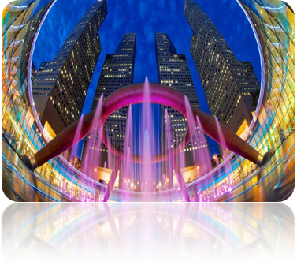
จากนั้นนำท่านเดินทางสู่ น้ำพุแห่งความมั่นคั่ง ( Fountain of Wealth ) ถูกสร้างอยู่บริเวณตรงกลางของตึกทั้ง 5 ของ Suntec city มีลักษณะเป็นเหมือนวงแหวนอยู่วงหนึ่ง ซึ่งได้ถูกจัดให้เป็นน้ำพุที่ใหญ่และสูงที่สุดในโลก โดยสามารถพ่นน้ำได้สูงถึง 30 เมตรเลยทีเดียว และ ในยังมีความเชื่อว่าเป็นน้ำพุแห่งความศักดิ์สิทธิ์ เพราะในทางความเชื่อของชาวจีนเชื่อกันว่า น้ำ หมายถึง เงิน ทำให้น้ำพุแห่งนี้ที่สร้างขึ้นตามหลักความเชื่อทางหลักฮวงจุ้ยของจีน ตึกทั้ง 5 ที่ล้อมรอบเหมือนนิ้วมือข้างซ้ายเรียงกันตามลำดับ และ ตำแหน่งน้ำพุอยู่ตรงกลางมือ ท่านใดที่ได้มาจับน้ำทำให้มีเงินใช้คล่อง ไม่ขาดสาย จึงทำให้นักท่องเที่ยวทั้งต่างชาติ และชาวสิงคโปร์เองมาเยี่ยมเยือนที่นี้อย่างไม่ขาดสาย
ค่ำ รับประทานอาหารเที่ยง ณ ภัตตาคาร พิเศษ !! ให้ท่านได้ชิมอาหารขึ้นชื่ออีกอย่างของสิงคโปร์ บักกุ๊ดเต๋ !!
ชิมน้ำซุปรสหวานกระดูกหมู เนื้อนุ่ม ที่ตุ๋นจนละลายในปาก เสิร์ฟพร้อมข้าวสวย หอมกรุ่น
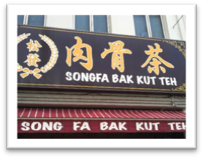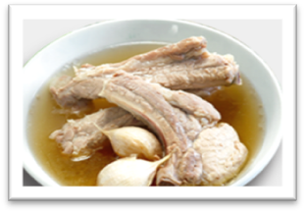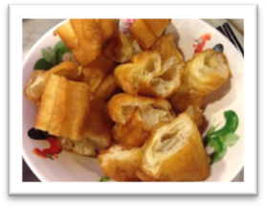

จากนั้นนำท่าน ล่องเรือชมแม่น้ำสิงค์โปร์ ยามค่ำ ระหว่างทางท่านจะสัมผัสกับบรรยากาศสบายๆสุดคลาสสิคพร้อมชมบ้านเรือนและย่านท่องเที่ยวยามราตรีที่สวยงามและสุดคึกคัก
จากนั้นเข้าสู่โรงแรมที่พัก Grand Copthorne Waterfront Hotel หรือเทียบเท่า ระดับ 5 ดาว

วันที่สอง Garden by the Bay-เมอร์ ไลอ้อน- Duty Free -ช็อปปิ้ง ออร์ชาร์ด- Marina Bay Sand (B/L/D)
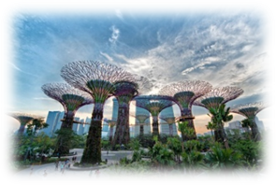
เช้า รับประทานอาหารเช้า ณ ห้องอาหารของโรงแรม
จากนั้นนำท่านเดินทางสู่ แหล่งท่องเที่ยวแห่งใหม่ล่าสุดบนเกาะสิงคโปร์ GARDEN BY THE BAY ให้ท่านได้ชมการจัดสวนที่ใหญ่ที่สุดบนเกาะสิงคโปร์ ให้ท่านได้ชื่นชมกับ ต้นไม้นานาพันธุ์ และศูนย์กลางการพัฒนาอย่างต่อเนื่องแห่งชาติของ Marina Bay บริหารโดยคณะกรรมการอุทยานแห่งชาติสิงคโปร์ นอกจากนี้ ยังมีทางเดินลอยฟ้าเชื่อมต่อกับ Super tree คู่ที่มีความสูงเข้าด้วยกัน มีไว้สำหรับให้ผู้ที่มาเยือนสามารถมองเห็นสวนจากมุมสูงขึ้น 50 เมตร บนยอดของ Super tree สามารถเห็นทัศนียภาพอันงดงามของอ่าวและสวนโดยรอบ
(รวมค่าขึ้นลิฟต์สำหรับ Super Tree เรียบร้อยแล้ว)

และยังมี โซนของโดมจัดสวนจะแบ่งเป็นสองเรือนหลักๆ ซึ่งแบ่งโดยอุณหภูมิที่ต้นไม้ต้องการ ดังนี้ Flower Dome (ชีวภาพแบบแห้งเย็น) และ Cloud Forest (ชีวภาพแบบชื้นเย็น) และยังมีสวนรูปแบบต่างๆ ให้เดินชม
( ไม่รวมค่าเข้าชม Flower Dome และ Cloud Forest หากต้องการเข้าชมเพิ่มท่านละ 25 SGD)
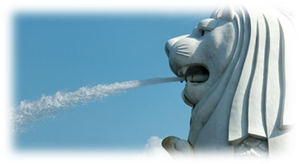
หลังนำท่านชมถนนอลิซาเบธวอล์ค ซึ่งเป็นจุดชมวิวริมแม่น้ำสิงคโปร์ท่านสามารถถ่ายรูปคู่กับ เมอร์ไลอ้อน สัญลักษณ์ของประเทศสิงคโปร์โดยรูปปั้นครึ่งสิงโต ครึ่งปลานี้หันหน้าออกทางอ่าวมาริน่ามีทัศนียภาพที่สายงามโดยมีฉากด้านหลังเป็น โรงละครเอสเพลนนาท ซึ่งโดดเด่นด้วยสถาปัตยกรรมการสร้างคล้ายหนามทุเรียน และท่านยังสามารถมองเห็นวิว Singapore Flyer และ Marina Bay Sand ในฝั่งตรงข้ามอีกด้วย
และจากนั้นนำท่านเดินทางสู่ DUTY FREE เพื่อเลือกซื้อน้ำหอม และ ของที่ระลึก
เที่ยง รับประทานอาหารกลางวัน ณ ภัตตาคาร
จากนั้นให้ท่านได้ช้อปปิ้งอิสระตามอัธยาศัยที่ห้างสรรพสินค้าชั้นนำที่ ถนนออร์ชาร์ด อาทิเช่น ห้างTAKASHIMAYA, ISETAN, TANG และอื่น ๆ อีกมากมาย
ได้เวลาอันสมควร คณะพร้อม ณ จุดนัดหมาย นำท่านเดินทางสู่ภัตตาคาร

ค่ำ รับประทานอาหารค่ำ ณ ภัตตาคาร (BOONGTONG KEE)
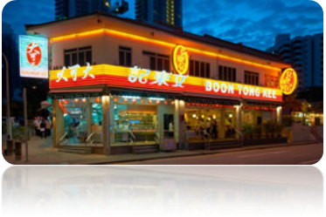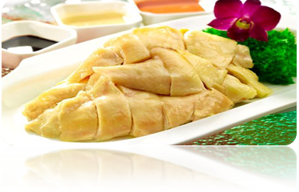
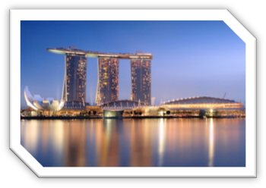
จากนั้นนำท่านพบกับเมกกะโปรเจกต์ มาริน่า เบย์ แซนด์ ล่าสุดที่รัฐบาลสิงคโปร์ได้พัฒนาร่วมกับ ลาสเวกัสแซนด์ ดอร์เปอร์เรชั่น เนรมิตอ่าวมาริน่าให้เป็นแหล่งท่องเที่ยวใหม่..โดยนำโรงแรม ที่มีห้องพักสุดหรู กว่า 2,560 ห้อง คาสิโนที่ใหญ่เป็นอันดับสองของโลก สามารถจุคนได้ราว 15,000 คน มีโต๊ะเกมส์ต่างๆ กว่า 500 โต๊ะ ตู้สล็อตกว่า 1,500 ตู้ ห้างสรรพสินค้าที่รวมแบรนด์จากทั่วโลก โรงละครและศูนย์การประชุมมาไว้ด้วยกันภายใต้อาคารที่มีลักษณะคล้ายกองไพ่3 กอง และมีเรือขนาดใหญ่วางซ้อนด้านบน อีกชั้นหนึ่ง....หรือ ท่านอยากชมวิวรอบๆ อ่าวมาริน่า... ท่านสามารถขึ้นมาชมวิวที่ สวนลอยฟ้า ชั้น 57 ( SKY PARK)
(SKY PARK …ไม่รวมค่าเข้าชม ท่านละ 25 SGD)
พร้อมให้ท่านได้ชมการแสดง แสง สี ตระการตา กับม่านน้ำประกอบเสียงเพลงอันสวยงาม Wonderful show

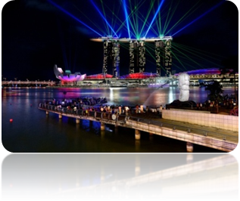
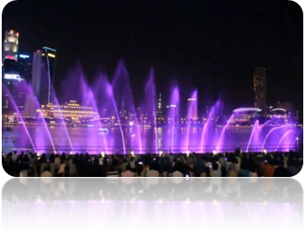
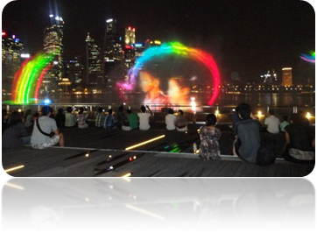

จากนั้นเข้าสู่โรงแรมที่พัก Grand Copthorne Waterfront Hotel หรือเทียบเท่า ระดับ 5 ดาว

วันที่สาม Universal Studios – Crane Dance – Lake of Dreams (B/-/D)
เช้า รับประทานอาหารเช้า ณ ห้องอาหารของโรงแรม
เช็คเอาท์ ออกจากโรงแรม Grand Copthorne Waterfront Hotel
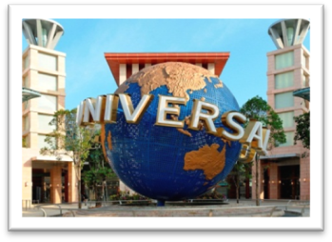

จากนั้นนำท่านเดินทางสู่ เกาะเซนโตซ่า จากนั้นนำท่านเข้าชม ยูนิเวอร์แซล สตูดิโอ ที่แรกและที่เดียวในภูมิภาคเอเชียตะวันออกเฉียงใต้ กับเครื่องเล่น 24 ชนิด โดย 18 ชนิด เป็นเครื่องเล่นที่ออกแบบใหม่หรือดัดแปลงเพื่อที่นี่โดยเฉพาะ!!! แบ่งออกเป็น 7 โซน ได้แก่ เมืองไซไฟ ที่สุดของรถไฟเหาะรางคู่ ทั้งหวาดเสียวและสูงที่สุดในโลก ด้วยระดับความสูง 42.5 เมตร โดยจำลอง จากซีรี่ย์ดัง แบทเทิลสตาร์ กาแล็กติกาซึ่งผู้เล่นสามารถเลือกได้ว่าจะเป็นฝ่ายมนุษย์หรือฝ่ายวายร้ายไซลอนก่อนลงมือฟาดฟันบนอากาศอย่างหวาดเสียวของแต่ละฝ่าย โซนอียิปต์โบราณ พบกับเครื่องเล่นเขย่าขวัญที่มีความเร็วสูงและความน่ากลัวของเหล่าวิญญาณมัมมี่จะคืบคลานในท่ามกลางความมืด มาทำให้คุณขนลุกซู่! โดยไม่รู้ตัว โซนเดอะ ลอส์ตเวิลด์ หรือดินแดนจูราสสิค พาร์ค ที่พาย้อนอดีตกลับไปสู่ยุคดึกดำบรรพ์ หากใครล่วงล้ำเข้า เขตหวงห้าม ไดโนเสาร์จะโผล่มาหาคุณทันที เท่านั้นยังไม่พอ คุณยังได้พบกับการ แสดงโชว์ผาดโผนเสี่ยงตายของเหล่าสตันท์ได้ที่ วอเตอร์เวิลด์ !! โซนมาดากัสการ์ สนุกแบบชิว ชิว ด้วยการล่องเรือชมธรรมชาติไปพบกับ 4 นักแสดงนำจากภาพยนตร์การ์ตูนเรื่อง มาดากัสการ์ อาทิเช่น อเล็กซ์, มาร์ตี้, เมลแมน และ กลอเลีย ทีคอยต้อนรับคุณ เข้าสู่ป่าทึบแห่งนี้ โซนนิวยอร์ก สัมผัสเมืองจำลองนิวยอร์ก เมืองที่ใหญ่และเจริญที่สุดในอเมริกา และตื่นตาไปกับบรรยากาศแห่งการสร้างภาพยนตร์ การแสดงสเปเชี่ยลเอ็ฟเฟ็ค ในการแสดงโชว์ชุดพิเศษ ไลท์!คาเมร่า! แอคชั่น! สร้างโดย สตีเว่น สปีลเบิร์ก โซนฮอลลีวู้ด พบกับ โรงละครสไตล์บรอดเวย์ และการต้อนรับจากเหล่าเซเลบริตี้ที่จะมายืนปรากฏตัวบนท้องถนนแห่งนี้ โซนฟาร์ ฟาร์ อเวย์ ครั้งแรกของโลก !! กับ ปราสาทฟาร์ฟาร์อเวย์ พร้อมทั้งชม ภาพยนตร์ 3มิติ เรื่อง เชร็ค ซึ่งคุณไม่เคยได้สัมผัสมาก่อน นอกจากที่นี้เท่านั้น นอกจากนี้ยังมีมุม ลดความหฤหรรษ์มาที่กิจกรรมเบา ๆ เอาใจนักกิน-ดื่ม-ช้อป กับร้านอาหาร บาร์ คลับ ที่รอเสิร์ฟอาหารและเครื่องดื่มจากทั่วทุกมุมโลก รวมถึงร้านช้อปปิ้ง ร้านแบรนด์เนม และคอนเซ็ปต์สโตร์ บนเส้นทาง เฟสทีฟวอล์ค ถนนสายที่โดดเด่นที่สุดของรีสอร์ท เวิลด์ เซ็นโตซ่า เยี่ยมชมโรงแรมหรูระดับ 6 ดาว CROCKFORD TOWER อิสระในการเที่ยวชม อยู่บริเวณภายนอกยูนิเวอร์แซล พบกับเครื่องเล่นใหม่ล่าสุดทรานส์ฟอร์เมอร์สเดอะไรด์ (Transformers the Ride) สงครามศึกจักรกลแบบ 3 มิติ เป็นเครื่องเล่นชนิดเสมือนจริงที่จำลองเอาฉากของภาพยนตร์ดังเรื่องทรานส์ฟอร์เมอร์สมาให้ผู้เล่นเข้าเป็นส่วนหนึ่งกับกองกำลังเนสเข้าร่วมกับฝ่ายออโต้บอทส์ทำหน้าที่พิทักษ์ปกป้องแหล่งพลังชีวิตออลสปาร์กจากเหล่าศัตรูดีเซ็ปติคอนส์ให้คุณได้เพลิดเพลินกับการเยี่ยมชมคาสิโนแห่งแรกของประเทศสิงคโปร์
(อิสระ อาหารกลางวัน เพื่อความสะดวกในการท่องเที่ยว)
ค่ำ รับประทานอาหารค่ำ ณ Malaysian Food Street (เงินสด ท่านละ 15 SGD)
ได้เวลาอันสมควร คณะพร้อม ณ จุดนัดหมาย
จากนั้นเข้าสู่โรงแรมที่พัก HOTEL MICHAEL หรือเทียบเท่า ระดับ 5 ดาว สุดหรูใน RESORT WORLD SENTOSA
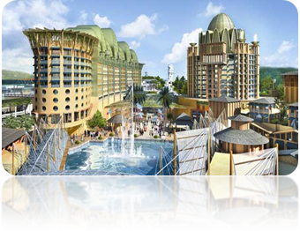
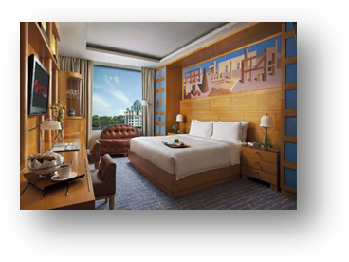

อิสระเวลาให้ท่านได้พักผ่อนตามอัธยาศัย และเลือกชมการแสดง
21.00 น. จากนั้นนำท่านเข้าชม การแสดง Crane Dance (การแสดงนกกระเรียนเต้นรำ) ซึ่งเป็นการแสดงที่ใช้เทคนิคพิเศษทำให้นกกระเรียนแต่ละตัวซึ่งทำมาจากเหล็ก ติดด้วยวงจรอิเลคทรอนิคส์และหน้าจอขนาดยักษ์ ควบคุมการสั่งการด้วยคอมพิวเตอร์ สารมารถขยับเคลื่อนไหว เต้นรำ ผลัดกันเกี้ยวพาราสี จีบกันไป จีบกันมาได้อย่างสวยงาม ความสูงของนกกระเรียนอยู่ที่ 30 เมตร น้ำหนักกว่า 30 ตัน บนหน้าจอที่ตัวนก จะมีการเปลี่ยนรูปไปต่างๆ นาๆ ตามจังหวะเพลง ปิดท้ายโชว์ด้วยการแสดงพลุแบบยิ่งใหญ่อลังการ
21.30 น. จากนั้นสนุกอย่างต่อเนื่อง ด้วยการชมการแสดง Lake of Dreams หรือ การแสดงทะเลสาบแห่งความฝัน เป็นการแสดงที่น่าตื่นตาตื่นใจกับ แสง สี เสียง น้ำพุเต้นระบำตามจังหวะเพลง การโชว์ลีลาน้ำพุ ในเทคนิคต่างๆ มีแสดงเอฟ-เฟ็คต์ด้วยไฟเล็กน้อยเพื่อให้เกิดความตื่นเต้น
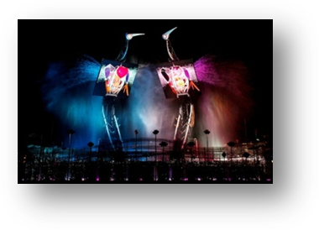
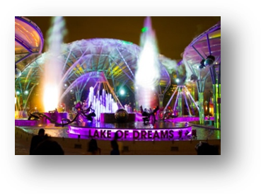
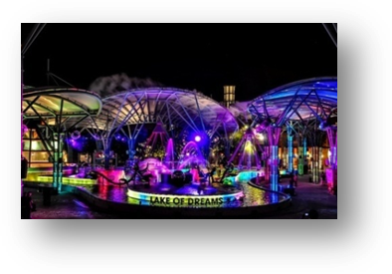

วันที่สี่ Sea Aquarium-วัดพระเขี้ยวแก้ว – China Town - กรุงเทพฯ (B/L/-)
เช้า รับประทานอาหารเช้า ณ ห้องอาหารของโรงแรม
จากนั้นนำท่านเดินทาง ชมโลกใต้น้ำที่ใหญ่ที่สุดในโลก SEA AQUARIUM พิพิธภัณฑ์สัตว์โลกใต้น้ำที่ใหญ่ที่สุดในโลก อิสระเวลาให้ท่านได้เลือกชมห้องจัดต่าง ๆ พร้อมทั้งไฮไลท์ ตู้ปลายักษ์ที่สูงกว่าตึก 3 ชั้น ให้ท่านได้ตื่นเต้น และ เก็บประสบการณ์ดี ๆ แบบแทบลืมหายใจ
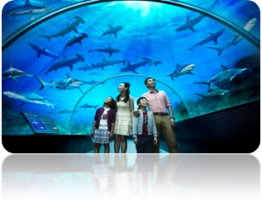
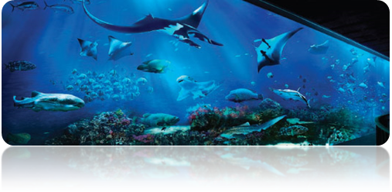

เช็คเอาท์ ออกจากโรงแรม HOTEL MICHAEL
ได้เวลาอันสมควร คณะพร้อมกัน ณ จุดนัดหมาย นำท่านเดินทางสู่ภัตตาคาร
เที่ยง รับประทานอาหารกลางวัน ณ ภัตตาคาร Roland **พิเศษ เมนูปูผัดผงกะหรี่**
ได้เวลาอันสมควรคณะพร้อมกัน ณ จุดนัดหมาย นำท่านเดินทางสู่ย่านไชน่าทาวน์เพื่อนมัสการ พระเขี้ยวแก้ว ในวัดซึ่งสร้างตามแบบสถาปัตยกรรมสมัยราชวงศ์ถัง ศิลปะแบบบุโรพุทโธ จากนั้นอิสระเวลาให้ท่านได้ช้อปปิ้งที่ ย่านไชน่า ทาวน์ ให้ท่านได้สัมผัสกลิ่นอาย วิถีชีวิตความเป็นอยู่ของคนจีนในประเทศสิงคโปร์ ให้ท่านได้เห็นโรงน้ำชา แหล่งพบปะสังสรรค์ของคนจีน และตลาดสด ที่ท่านจะสามารถเลือกซื้อ ผลไม้ถูกใจ และยังสามารถหาของฝาก ของที่ระลึกได้ที่นี้อีกด้วย
ได้เวลาอันสมควรนำท่านเดินทางสู่สนามบิน
18.35 น. ออกเดินทางสู่สนามบินสุวรรณภูมิ โดยสายการบิน สิงคโปร์ แอร์ไลน์ เที่ยวบินที่ SQ 978
( บริการเสริฟ์อาหาร และ เครื่องดื่ม บนเครื่อง )
20.00 น. เดินทางกลับถึงสนามบินสุวรรณภูมิโดยสวัสดิภาพ พร้อมความประทับใจ
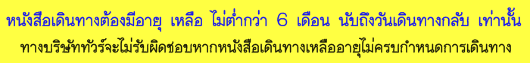
~~~~~~~~~~~~~~~~~~~~~~~~~~~~~~~~~~~~~~~~~~~~~~~~~~~~~~~~~~~

กำหนดการเดินทาง | ราคา  ผู้ใหญ่ | ราคาเด็ก  (มีเตียง)  พักกับ 2 ผู้ใหญ่ | ราคาเด็ก  (ไม่มีเตียง)  พักกับ 2 ผู้ใหญ่ | พักเดี่ยว  เพิ่ม
12 – 15 ARP 2015 | 29,900 | 28,900 | 26,900 | 9,900
อัตรานี้รวม
☑ ค่าตั๋วเครื่องบินไป กลับ โดยสายการบิน สิงคโปร์แอร์ไลน์ SQ พร้อมค่าภาษีสนามบินทุกแห่ง ☑ โรงแรมที่พัก 2 คืน
☑ ค่ารถปรับอากาศรับ -ส่ง ตามที่ระบุในรายการ ☑ ค่าบัตรเข้าชมสถานที่ต่าง ๆ ตามที่ระบุไว้ในรายการ
☑ ค่าอาหารตามที่ระบุในรายการ ☑ ค่ามัคคุเทศก์นำเที่ยว
☑ ประกันอุบัติเหตุระหว่างการเดินทางวงเงิน 1,000,000 บาท ตามเงื่อนไขของประกันที่บริษัทได้ทำไว้
☑ ค่าสัมภาระสำหรับโหลดใต้ท้องเครื่อง น้ำหนักไม่เกิน 20 ก.ก. ต่อ ท่าน/ท่านละ 1 ใบ
อัตรานี้ไม่รวม
☒ ค่าภาษีมูลค่าเพิ่ม ค่าภาษีหัก ณ ที่จ่าย (หากต้องการ) / ค่าใช้จ่ายส่วนตัวอื่น ๆ เช่น ค่าซักรีด ค่าโทรศัพท์ ฯลฯ
☒ ค่าทิปมัคคุเทศก์ท้องถิ่นและคนขับรถ ( ขั้นต่ำ โดยประมาณ 20 เหรียญสิงคโปร์ดอลล่าห์ / PAX / TIP)
☒ ค่าทิปสำหรับหัวหน้าทัวร์ (ท่านสามารถให้กับหัวหน้าทัวร์ได้เลย แยก จากทิปที่ให้เจ้าหน้าที่ท้องถิ่นและคนขับรถ)
☒ ไม่แจกกระเป๋าเดินทาง (เนื่องจากเป็นโปรแกรมราคาโปรโมชั่น)
☒(ไม่รวมค่าเข้าชม SKY PARK …ท่านละ 25 เหรียญสิงคโปร์ดอลล่าห์) ที่ Marina bay sand
☒( ไม่รวมค่าเข้าชม Flower Dome และ Cloud Forest หากต้องการเข้าชมเพิ่มท่านละ 25 SGD)
การสำรองที่นั่ง
- กรุณามัดจำ 10,000 บาท / ท่าน หลังจากการจองภายใน 3 วัน
- พร้อมแจ้งชื่อเป็นภาษาอังกฤษของทุกท่านที่ต้องการเดินทาง ตรงตามหน้าหนังสือเดินทางเท่านั้น
หรือ ส่งสำเนาหน้าหนังสือเดินทาง ที่มีอายุการใช้งานเหลือไม่ต่ำกว่า 6 เดือน
- สำหรับ ค่าทัวร์ส่วนที่เหลือ ชำระ ก่อนการเดินทางอย่างน้อย 15 วัน
หมายเหตุ
- บริษัทฯสงวนสิทธิ์ในการเปลี่ยนแปลงรายการท่องเที่ยวได้ตามความเหมาะสม
- บริษัทไม่สามารถรับผิดชอบค่าเสียหายกรณีเกิดเหตุจำเป็นหรือเหตุสุดวิสัย อันเนื่องจากภัยธรรมชาติ การล่าช้า หรือยกเลิกของสายการบิน การนัดหยุดงาน ปัญหาการเมือง การจลาจล การปฏิเสธการเข้าเมือง ฯลฯ
- ราคาทัวร์เป็นแบบเหมาจ่ายหากท่านยกเลิกรายการใด รายการหนึ่ง ทางบริษัทขอสงวนสิทธิ์ที่จะไม่คืนเงินในส่วนที่ขาดหายไป
- อัตราค่าบริการนี้สำหรับคณะ เดินทาง อย่างต่ำ 20 ท่าน ในกรณีที่คณะเดินทางน้อยกว่าที่กำหนดจะไม่มีมัคคุเทศก์นำเที่ยวจากเมืองไทย แต่จะมีมัคคุเทศก์ที่สิงคโปร์รอรับท่าน (พูดภาษาไทย) ***
การยกเลิกและการเปลี่ยนแปลง
- ยกเลิก ก่อน การเดินทาง 30 วัน คืนค่าทัวร์ทั้งหมด
- ยกเลิก ก่อน การเดินทาง 15 วัน ทางบริษัทฯ ขอสงวนสิทธิ์ในการคืน เงินมัดจำ ทั้งหมดในทุกกรณี
- ยกเลิก ก่อน การเดินทาง 10 วัน เก็บค่าใช้จ่าย 80% ของราคาทัวร์ในทุกกรณี
- ยกเลิก ก่อน การเดินทาง 07 วัน เก็บค่าใช้จ่ายทั้งหมด 100 % ของราคาทัวร์ในทุกกรณี

การชำระเงิน :
มัดจำล่วงหน้า ท่านละ 10,000 บาท
ส่วนที่เหลือ ชำระให้หมดก่อน 15 วัน ของวันออกเดินทาง
โอนมาที่ ธนาคารใด ธนาคารหนึ่ง ในบัญชีกระแสรายวัน ในนาม สมปอง เจนชัยจิตรวนิช
ธนาคาร กรุงศรีอยุธยา สาขา สี่แยกวังหิน เลขที่บัญชี 2140013280
ธนาคาร กสิกรไทย สาขา รัชดา-ห้วยขวาง เลขที่บัญชี 089-1069251
หรือ โอนมาที่ ธนาคารใด ธนาคารหนึ่ง ในบัญชีออมทรัพย์ ในนาม สมปอง เจนชัยจิตรวนิช
ธนาคาร กรุงศรีอยุธยา สาขาตลาดถนอมมิตร วัชรพล เลขที่บัญชี 479-1-08508-1
ธนาคาร ไทยพาณิชย์ สาขาย่อย เซ็นทรัลปิ่นเกล้า บัญชี ออมทรัพย์ เลขที่ 183-2 10718-9
ธนาคาร กรุงเทพ สาขาย่อย เซ็นทรัล ปิ่นเกล้า บัญชีออมทรัพย์ เลขที่ 095-0-20209-3
ธนาคาร กสิกรไทย สาขาซอย วัชรพล บัญชีออมทรัพย์ เลขที่ 796-2-09343-9

  - สมปอง ทัวร์ /
  - ใบอนุญาตประกอบธุรกิจการท่องเที่ยว เลขที่ 11 / 05588
  - Website : www.programtour.com
  - Email : jenchai624@hotmail.com
  - Chat : msn : jenchai624@hotmail.com
  - Chat : Skype : jenchai624
  - Chat : Line : ID : 0899246304
  - Office 1 : ประเทศไทย : 02-8867018-9 (ตลิ่งชัน)
  - Office 2 : ประเทศไทย : 02-9481866 (รามอินทรา )
  - Mobile : มือถือ ไทย : 089-9246304, 087-5149753,
  - Mobile : มือถือ เวียดนาม : 091-6003612

